Cali, Mayo 1 de 2025
Señores:
SOCIEDAD PRIVADA DE ALQUILERES S.A.S
NIT. 805.000082-4
CALI
---- CUENTA DE COBRO ----
DEBE A: RICARDO LONDOÑO VAN ARCKEN
CC. 16.657.223
LA SUMA DE: $5.250. 000.oo
(CINCO MILLONES DOCIENTOS CINCUENTA MIL PESOS MONEDA CORRIENTE)
CONCEPTO: ARRENDAMIENTO POR ALQUILER DE CASA SITUADA EN LA AVENIDA 5 AN No. 22N-36 / 40 DE LA CIUDAD DE CALI. CANON DEL 1 AL 30 DE MAYO 2025, SEGÚN LO PACTADO VERBALMENTE Y CONFIRMADO EN EMAIL RECIBIDO EL 11 DE ABRIL DE 2025. NUNCA SE HABLO DE NUEVO PLAZO DEL CONTRATO. el contrato pasa a renovarse con las condiciones de su arrendador por negativa de su empresa a reunirse por medio comunicados a la señora luz Dary Quinayas Muñoz en varias ocasiones y por cita tardía del señor Eduardo Moreno Sterling quien no pudimos obtener respuesta alguna en la fecha oportuna.
su cuenta de $4.053.500 no corresponde a la realidad por lo cual su arriendo estaría en mora causal para dar por terminado el contrato de arrendamiento según documentos que lo certifican.
PARA EFECTOS DEL PAGO FAVOR REALIZAR TRANSACCIÓN ELECTRÓNICA A:
RICARDO LONDOÑO
Banco: GNB SUDAMERIS
Cuenta de ahorros No. 031-021256-030
ATENTAMENTE,
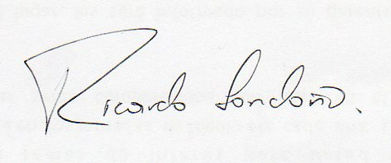
RICARDO LONDOÑO VAN ARCKEN
CC. 16.657.223
CORREO: heronimo2006@hotmail.com
Teléfono: 315.5287693

